МУНИЦИПАЛЬНОЕ БЮДЖЕТНОЕ ДОШКОЛЬНОЕ ОБРАЗОВАТЕЛЬНОЕ УЧРЕЖДЕНИЕ ДЕТСКИЙ САД «УЛЫБКА» Г. ВОЛГОДОНСКА

Отчет о проведенных мероприятиях в рамках месячника оборонно-массовой и патриотической работы, посвященного 76 годовщине Победы в Великой Отечественной войне 1941-1945 годов в подготовительной группе компенсирующей направленности для детей с нарушением речи
№14 «Колокольчики»

Подготовили воспитатели
Юдина С.М. высшая
квалификационная категория;
Степанько Н.А. высшая
квалификационная категория

2020 -2021 учебный год.

- Беседа на тему: «Для мира воевал солдат»
Цель: формирование у детей патриотизма, чувства гордости за свою Родину и свой народ.

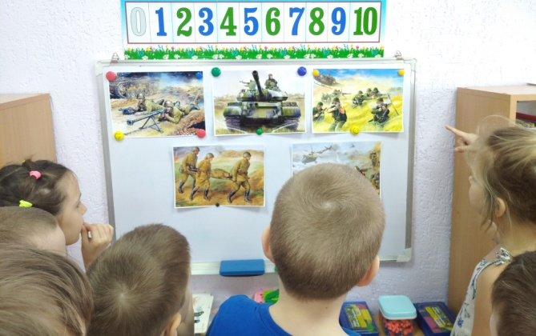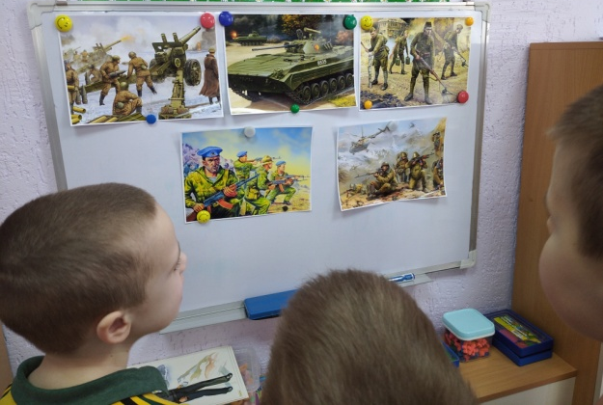

- Просмотр мультимедийной презентации «Армия моя родная!».
Цель: формирование представления детей о Российской армии, об истории становления, и родах войск.

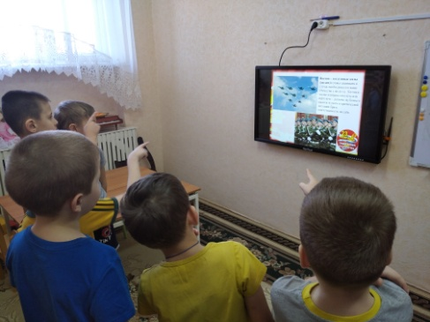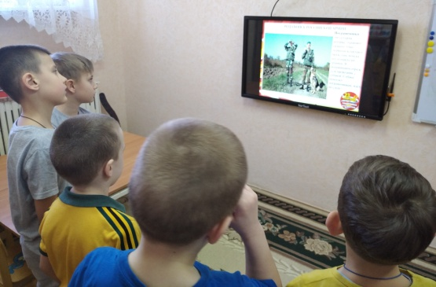

- Просмотр мультфильмов «Горе - не беда», «Сказка о солдате»
Цель: формирование у детей чувства уважения, любви, заботы не только к близким родственникам, но и окружающим людям.

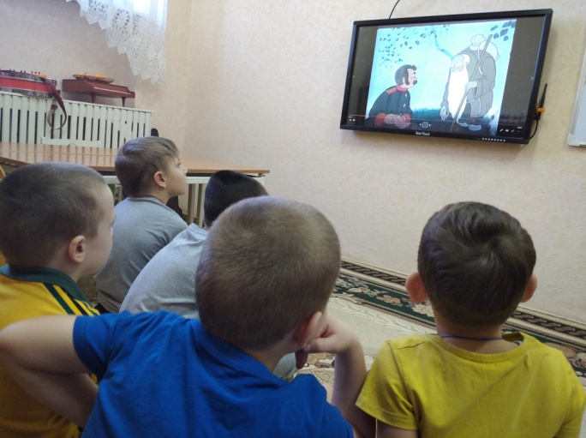

- Сюжетно-ролевая игра «Мы моряки».
Цель: формирование умения детей отражать в игре свои впечатления, полученные от ознакомления с окружающей действительностью.
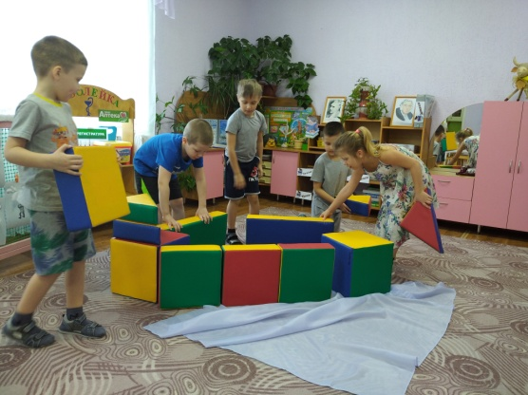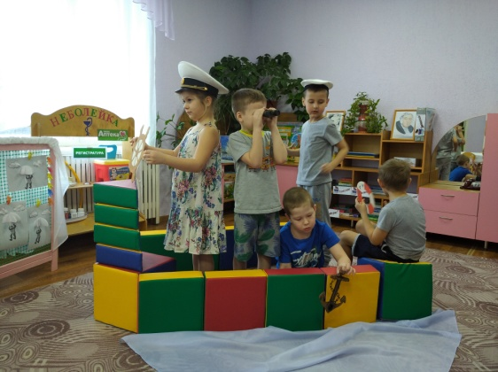

- Сюжетно-ролевая игра «На границе».
Цель: формировать у дошкольников представления о воинах пограничниках, о их подвиге во время войны во имя своей Родины.
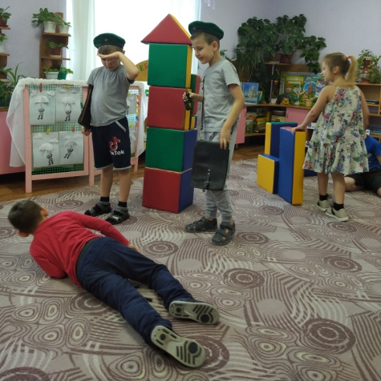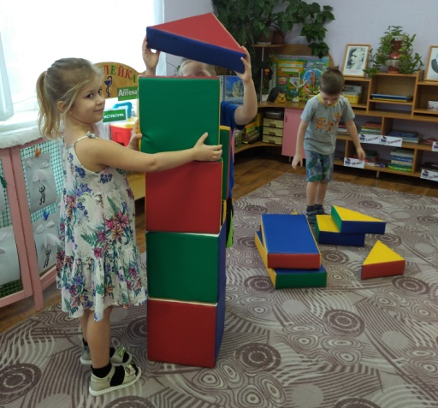

- Размещение консультации для родителей: «День Победы. Что и как рассказать ребенку»
Цель: оказание помощи родителям в вопросе ознакомления дошкольников с событиями Великой Отечественной войны.

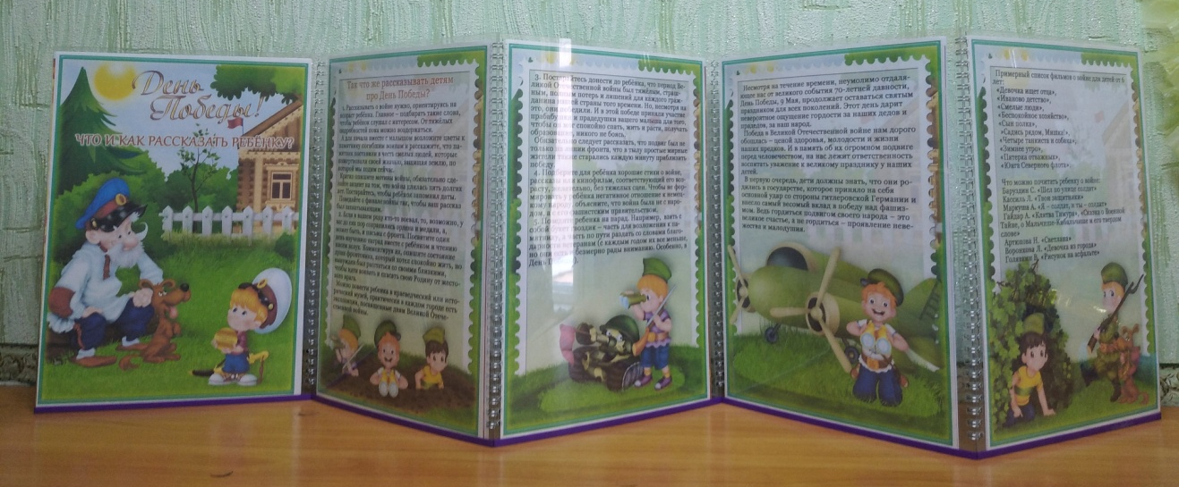

- Изобразительная деятельность:
А) Конструирование «Самолеты»:
Цель: создание условий для формирования представлений работы в технике оригами.
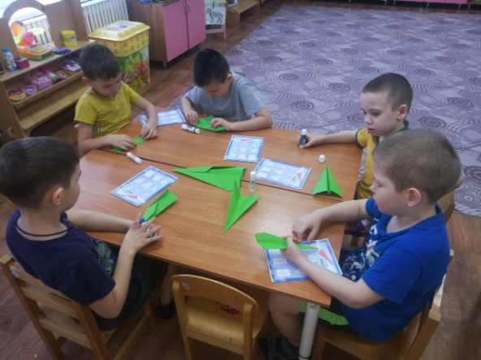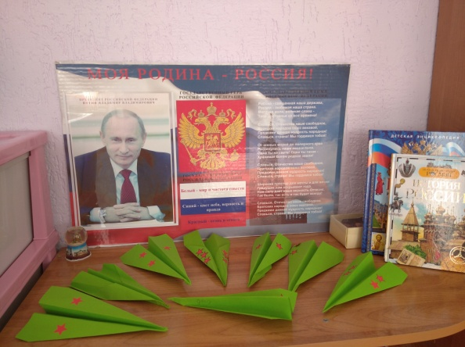

Б) Аппликация «Отважные парашютисты»:
Цель: формирование знаний детей о вооруженных силах России, а именно десантных войсках.

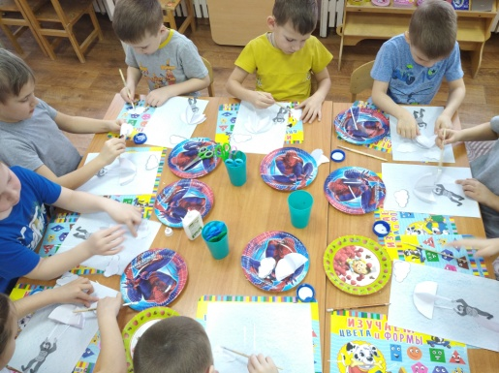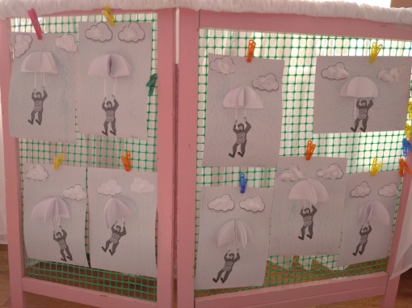

- Участие Евсеева Ивана во Всероссийском конкурсе «Изумрудный город» в номинации «Мой подарок папе».

